مشروع جمعية أدندان الخيرية الرقمي ( الكفالة )

**( الحالات )**

للذهاب الى صفحة الحالات من القائمة الجانبية اضغط على الكفالة ثم إجمالي الحالات:



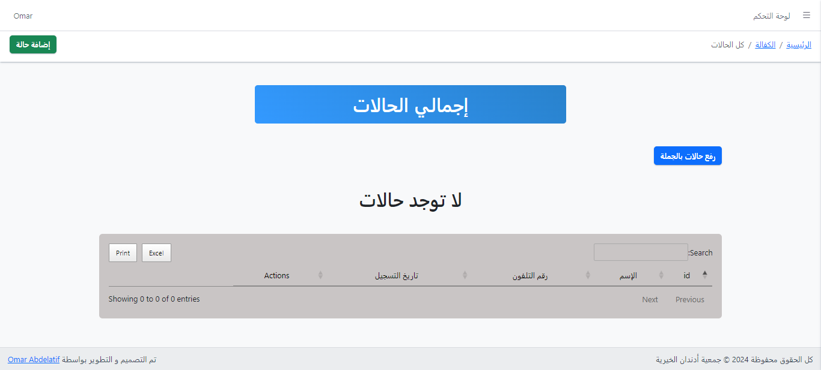

و عند إضافة حالة جديدة اضغط على الزر الأخضر ( إضافة حالة )  
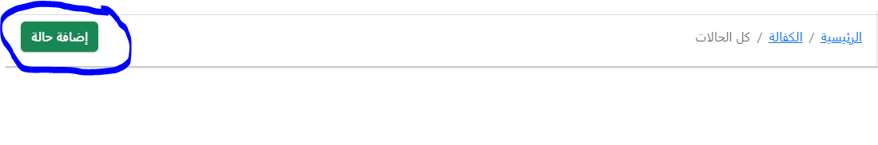

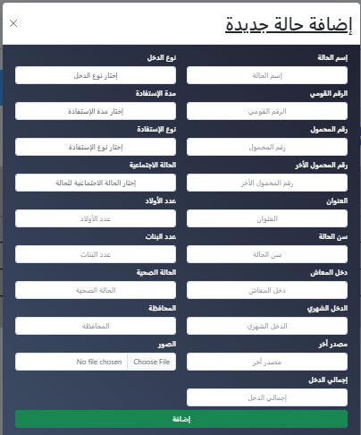

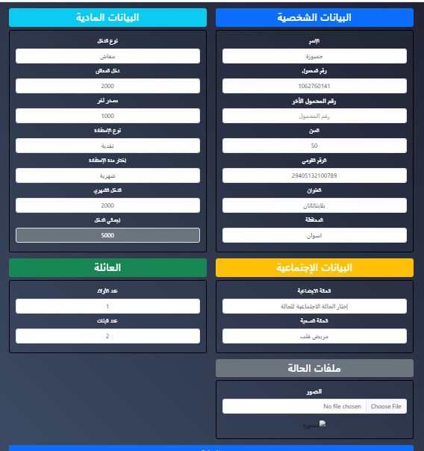و في حالة التعديل اضغط على عرض و اختر الخانة المراد تعديلها و اضغط علي ( Submit )  


و في حالة حذف الحالة اضغط على حذف 

و في حالة رفع عدد كبير من الحالات دفعة واحدة اضغط على ( رفع حالات بالجملة ) و يجب ان يكون الملف في صيغة ( .xlsx ).



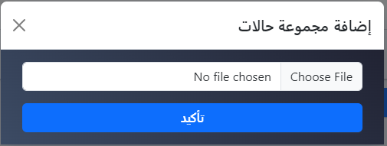

( التبرعات - الكفالة )

للذهاب الى صفحة التبرعات من القائمة الجانبية اضغط على الكفالة ثم المتبرع:



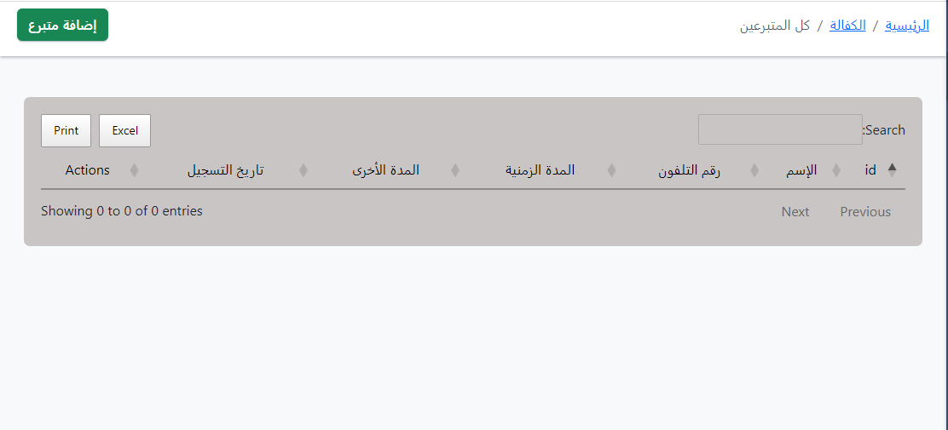

و عند إضافة متبرع جديد اضغط على الزر الأخضر ( إضافة متبرع )



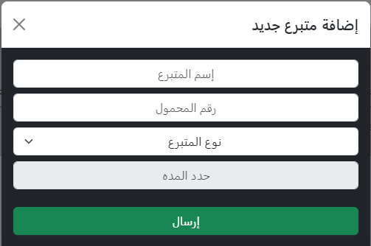

أكتب البيانات المطلوبة و اضغط على ( إرسال ).  
ملحوظة: في خانة نوع المتبرع عند اختيار ( أخرى ) ستنفتح لك خانة   
( حدد المدة ) لكتابة المدة الأخرى.

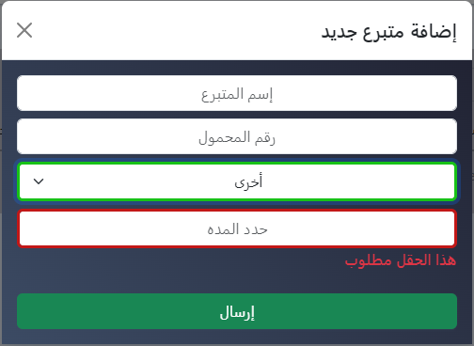

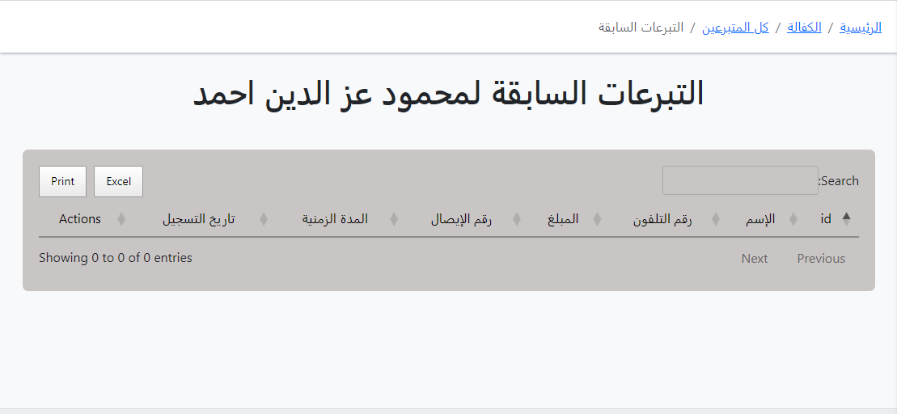تم إضافة المتبرع... و لإظهار التبرعات السابقة للمتبرع اضغط على   
( **History** ):

لإضافة تبرع جديد الرجوع الى الصفحة السابقة عن طريق الضغط على   
( كل المتبرعين ) و اختار المتبرع الذي تريد إضافة تبرع له و اضغط على إضافة تبرع   
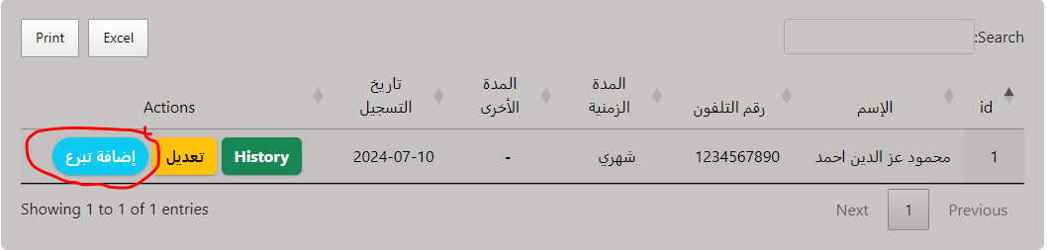

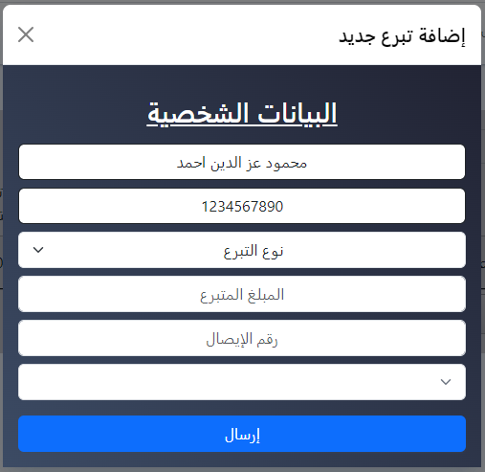و عند الضغط ستظهر نافذه منبثقة لإدخال البيانات

ملحوظة: البيانات التي سيتم إدخالها هي { نوع التبرع – المبلغ – رقم الإيصال و المدة ( بالشهور )}. أدخل البيانات ثم إضغط على ( إرسال ).

مشروع جمعية أدندان الخيرية الرقمي ( الكفالة - التقارير )

( التبرعات )

هنا سيرى المستخدم بيانات الأتيه:

* الأشخاص الذين قاموا بالتبرع من ( اسم – رقم التلفون – نوع التبرع – نوع التبرع الاخر اذا وجد – تاريخ التبرع – مدة التبرع – المدة الأخرى إذا وجد و أخيراً المبلغ )
* إجمالي المبلغ
* فلترة بالشهر لمعرفة عدد المتبرعين و أجمالي المبلغ
* طباعة الجدول
* 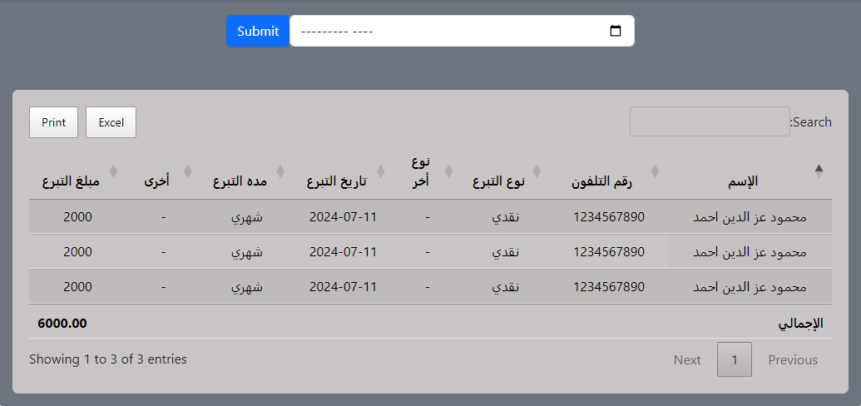استخراج الجدول علي شكل ( **Excel** )

و عند الفلترة بالشهر، اجمالي المبلغ سيتأثر بالنتيجة بناءاً على ما سيظهر اذا كان لا يوجد نتيجة سيكون الإجمالي صفراً.

( الكفالة )

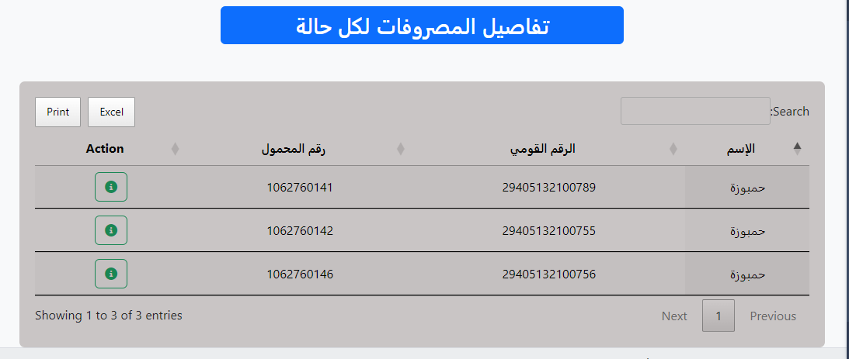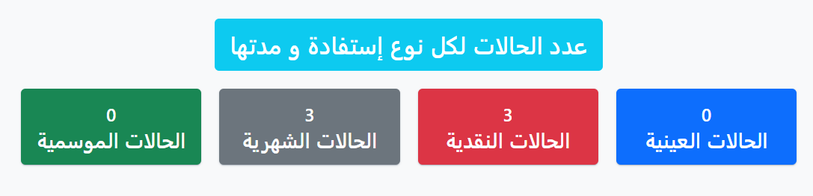هنا سيرى المستخدم إحصائية لعدد الحالات لكل من ( الحالات العينية – الحالات النقدية – الحالات الشهرية – الحالات الموسمية ).

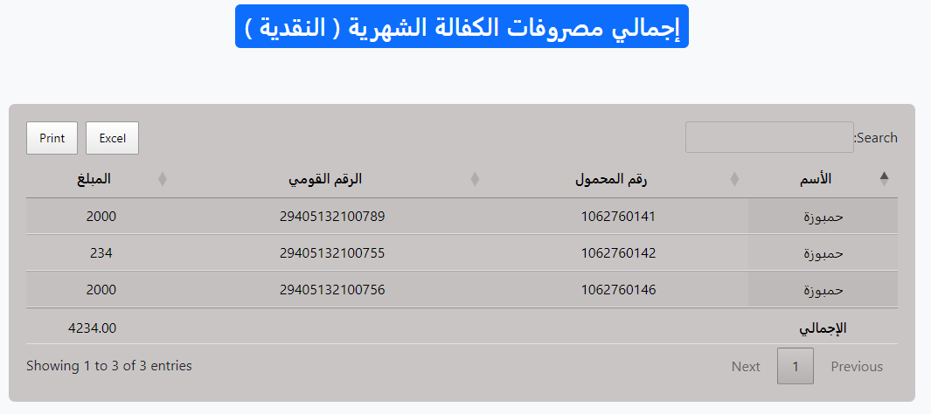و هنا إحصائية لإجمالي المصروفات النقدية لكل حالة:

( **الخزينة** )

في هذه الصورة لعرض اجمالي الخزينة الحالي:  


و هنا لعرض بيانات المعاملات المالية التي دخلت الخزينة من تبرعات و إيداع و يمكن أيضاً طباعة الجدول او استخراجه على شكل ( **Excel** ):  
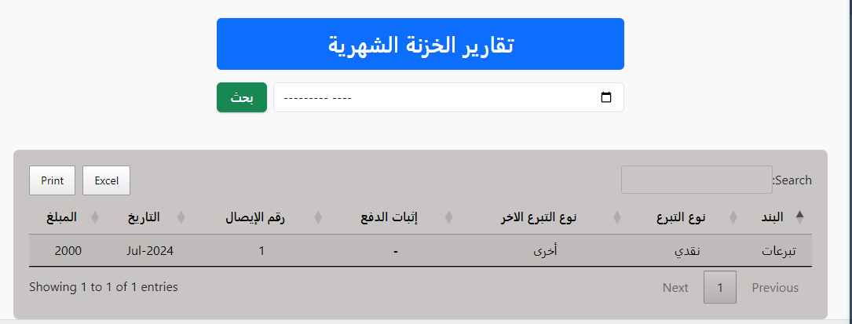

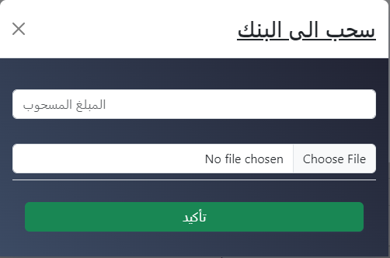لكن عندما سحب مبلغ معين من الخزينة و إيداعه الى البنك نضغط على ( **سحب الى البنك )**

**ملحوظة:** يجب على المسؤول ان يتم هذه المرحلة بعد الإيداع في البنك لكي يتم رفع إثبات الدفع مع المبلغ.

( البنك )

هنا سيرى المستخدم إحصائية بإجمالي المبلغ في البنك:   
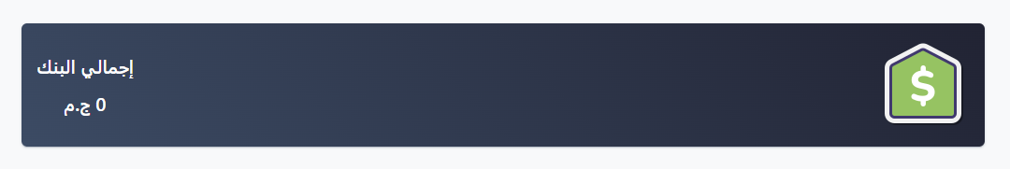

و هنا سيرى المستخدم في هذا الجدول إحصائية لكل المعاملات التي حدثت من عمليات إيداع او سحب.  
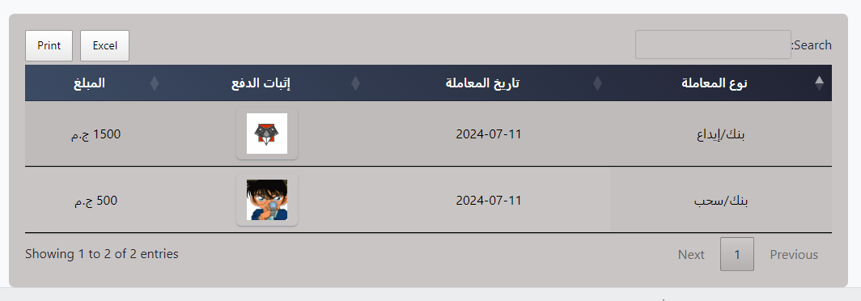

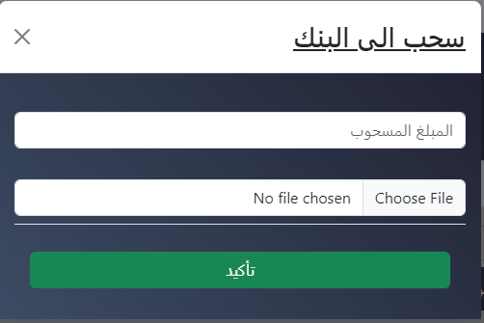وعند السحب الى الخزينة نقوم بالضغط على ( **سحب الى الخزنة** ):

**ملحوظة:** يجب على المسؤول ان يتم هذه المرحلة بعد السحب من البنك لكي يتم رفع إثبات الدفع مع المبلغ.